Белорусский государственный технологический университет
Факультет информационных технологий
Кафедра программной инженерии

Лабораторная работа №5
По дисциплине «Информационная безопасность»
На тему «Исследование криптографических шифров на основе перестановки символов»

Выполнил:
Студент 3 курса 8 группы
Дмитроченко Кирилл Денисович
Преподаватель: Савельева М.Г.

Минск, 2026
Содержание
1 Практическое задание 3
Вывод 6
Приложение A 7

1 Практическое задание
В рамках выполнения лабораторной работы будет выполнено ознакомление с приложением L_LUX, предоставляющем возможности текстового редактора и шифрования по различным алгоритмам с регулируемыми параметрами. Интерфейс приложения представлен на рис. 1.1.
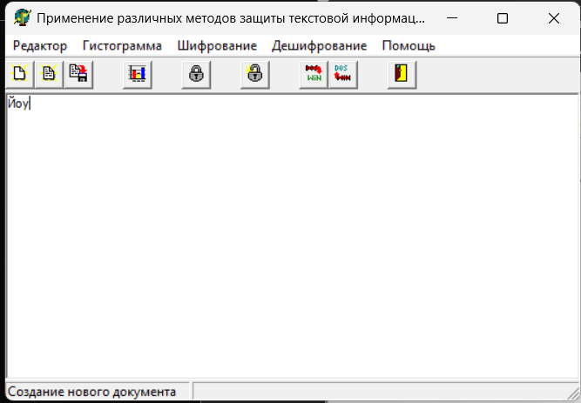
Рисунок 1.1 –Интерфейс приложения L_LUX
Для выполнения основного задания требовалось разработать пользовательское приложение, реализующее маршрутную перестановку с маршрутом по спирали , с длиной таблицы пользователем заданной 7, шифрующей произвольное сообщение с длиной около 520 символов. Пример распределения символов по таблице для меньшего сообщения и итогового зашифрованного сообщения представлен на рис. 1.2.
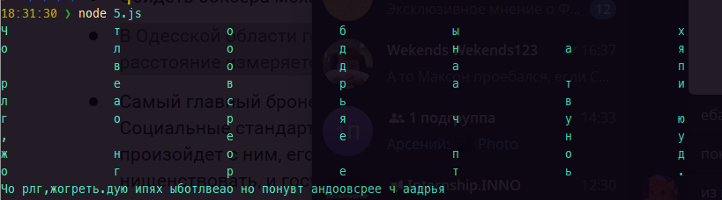
Рисунок 1.2 – Пример работы приложения
Далее был проведён ряд замеров времени работы приложения для различного количества символов в сообщениях. Результаты замеров были скомпонованы и представлены в виде графика, построенного на основе времени выполнения, представленного на рис. 1.3.
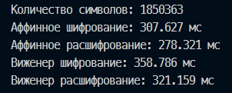
Рисунок 1.3 – Замер скорости работы с увеличенными данными
Для наглядности анализа измерений времени, была построена гистограмма по измеренным значениям для шифрования и расшифровки обоих алгоритмов. Гистограмма представлена на рис. 1.4.
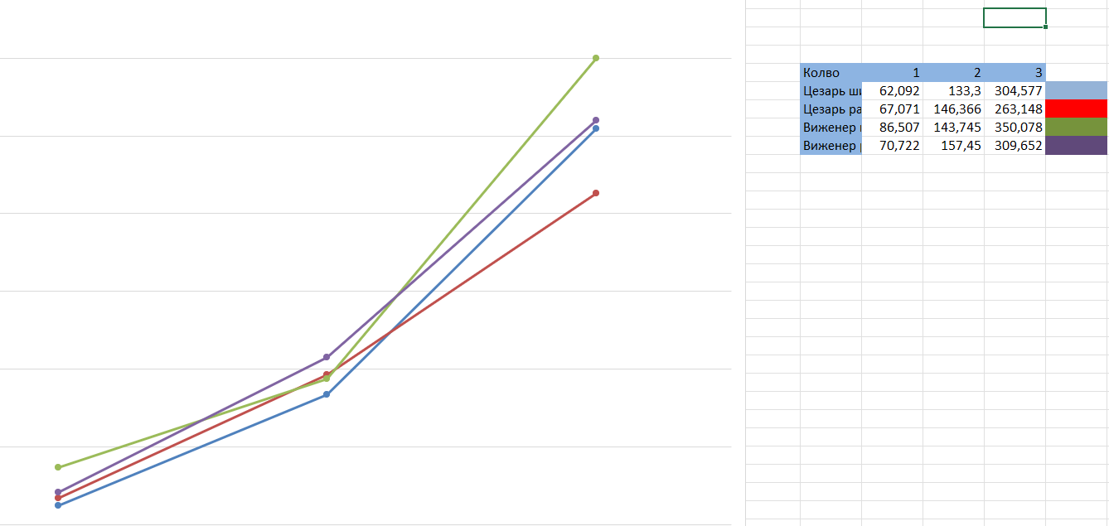
Рисунок 1.4 – Замер скорости работы с увеличенными данными
Для понимания распределения символов в исходном тексте, а также после шифрования, были построены несколько диаграмм распределения. Гистограмма для исходного текста представлена на рис. 1.5.
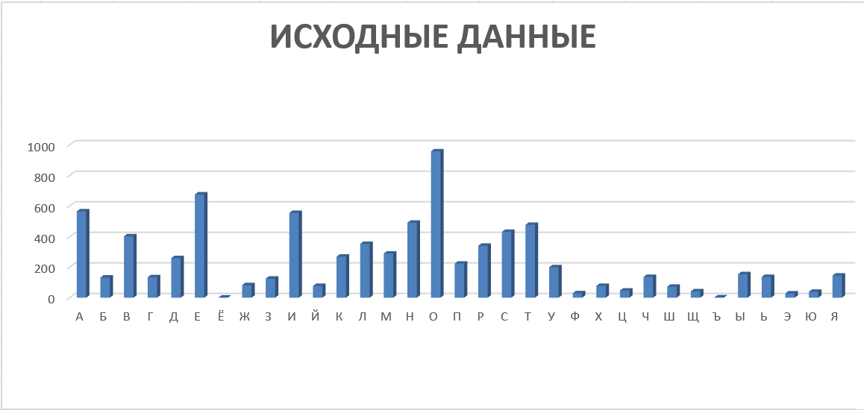
Рисунок 1.5 – Распределение символов в исходном тексте
Для шифра Цезаря распределение не изменится, изменятся только сами символы, так как в шифре Цезаря один и тот же символ всегда даст один и тот же другой символ. Гистограмма распределения для шифра Цезаря представлена на рис. 1.6.
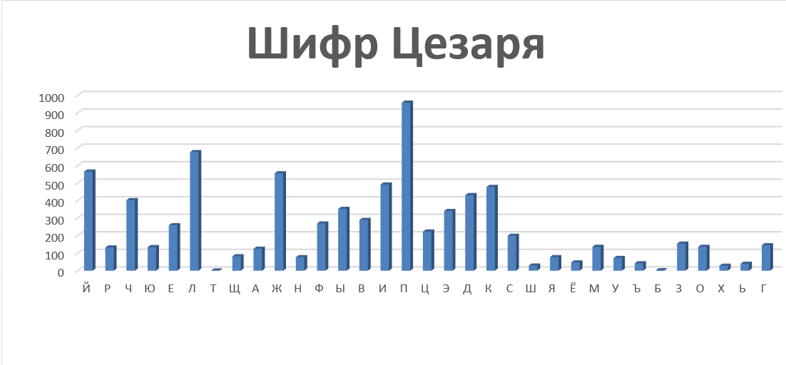
Рисунок 1.6 – Распределение символов в зашифрованном шифром Цезаря тексте
Последняя гистограмма отображает распределение символов в тексте, зашифрованном шифром Виженера с ключевым словом. На гистограмме видно более равномерное распределение символов, чем в исходном и в шифре Цезаря. Гистограмма представлена на рис. 1.7.
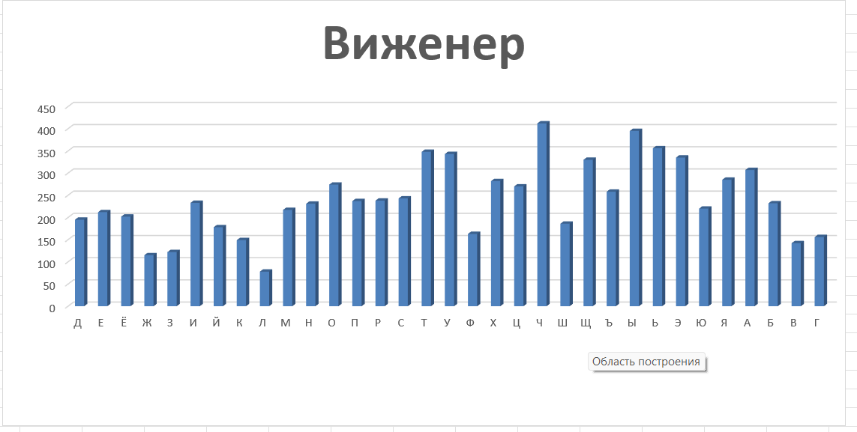
Рисунок 1.7 – Распределение символов в зашифрованном шифром Виженера с ключевым словом

Вывод
В ходе выполнения работы было выполнено ознакомление с теоретическими сведениями о основах криптографии и основными алгоритмами и примерами их реализации.
Было выполнено ознакомление с интерфейсом и основным функционалом приложения L_LUX. Разработано собственное приложение, поддерживающее функции шифрования и расшифровки, замер времени выполнения и экспорта данных в таблицу Excel.
Проведена аналитика и построены гистограммы для распределения символов в различных текстах и распределения времени работы по шифрованию и расшифровки для различных алгоритмов.

Приложение A
import fs from "fs/promises";
import excel from "exceljs";

const RU = 'АБВГДЕЁЖЗИЙКЛМНОПРСТУФХЦЧШЩЪЫЬЭЮЯ';

function affineEncrypt(text, a, b) {
return text.split('').map(ch => {
const i = RU.indexOf(ch);
return i >= 0 ? RU[(a * i + b) % RU.length] : ch;
}).join('');
}

function affineDecrypt(text, a, b) {
const m = RU.length;
const aInv = Array.from({length: m}, (_, i) => i).find(i => (a * i) % m === 1);
return text.split('').map(ch => {
const i = RU.indexOf(ch);
return i >= 0 ? RU[(aInv * (i - b + m)) % m] : ch;
}).join('');
}

function vigenereEncrypt(text, keyword) {
const key = keyword.toUpperCase();
let ki = 0;
return text.split('').map(ch => {
const i = RU.indexOf(ch);
if (i < 0) return ch;
const shift = RU.indexOf(key[ki % key.length]);
ki++;
return RU[(i + shift) % RU.length];
}).join('');
}

function vigenereDecrypt(text, keyword) {
const key = keyword.toUpperCase();
let ki = 0;
return text.split('').map(ch => {
const i = RU.indexOf(ch);
if (i < 0) return ch;
const shift = RU.indexOf(key[ki % key.length]);
ki++
return RU[(i - shift + RU.length) % RU.length];
}).join('');
}

function measure(label, fn) {
const t = performance.now();
const result = fn();
console.log(`${label}: ${(performance.now() - t).toFixed(3)} мс`);
return result;
}

const workbook = new excel.Workbook();
const sheet1 = workbook.addWorksheet();

let text = (await fs.readFile('./text.txt')).toString().toUpperCase();
let lettersMap = [];
for (const letter of text) {
lettersMap[letter] = (lettersMap[letter] || 0) + 1;
}
const russianLetters = Object.entries(lettersMap)
.filter(([letter]) => /^[\u0400-\u04FF]$/.test(letter))
.sort((a, b) => new Intl.Collator('ru').compare(a[0], b[0]));

const AFFINE_A = 7;
const AFFINE_B = 10;
const VIGENERE_KEY = 'Дмитроченко';

console.log (`Количество символов: ${text.length}`)
const caesarText = measure('Аффинное шифрование', () => affineEncrypt(text, AFFINE_A, AFFINE_B));
const caesarDecText = measure('Аффинное расшифрование', () => affineDecrypt(caesarText, AFFINE_A, AFFINE_B));
const vigenereText = measure('Виженер шифрование', () => vigenereEncrypt(text, VIGENERE_KEY));
const vigenereDecText = measure('Виженер расшифрование', () => vigenereDecrypt(vigenereText, VIGENERE_KEY));

await fs.writeFile('./caesar.txt', caesarText);
await fs.writeFile('./caesar_dec.txt', caesarDecText);
await fs.writeFile('./vigenere.txt', vigenereText);
await fs.writeFile('./vigenere_dec.txt', vigenereDecText);

function countLetters(text) {
const map = [];
for (const ch of text) map[ch] = (map[ch] || 0) + 1;
return map;
}

const caesarMap = countLetters(caesarText);
const vigenereMap = countLetters(vigenereText);

sheet1.addRow(['Буква', 'Кол-во', '', '', 'Цезарь (буква)', 'Цезарь (кол-во)', '', '', 'Виженер (буква)', 'Виженер (кол-во)']);

russianLetters.forEach(([letter, count], idx) => {
const row = sheet1.getRow(idx + 2);
const caesarLetter = affineEncrypt(letter, AFFINE_A, AFFINE_B);
const vigenereLetter = vigenereEncrypt(letter, VIGENERE_KEY);
row.getCell(1).value = letter;
row.getCell(2).value = count;
row.getCell(5).value = caesarLetter;
row.getCell(6).value = caesarMap[caesarLetter] || 0;
row.getCell(9).value = vigenereLetter;
row.getCell(10).value = vigenereMap[vigenereLetter] || 0;
row.commit();
});

